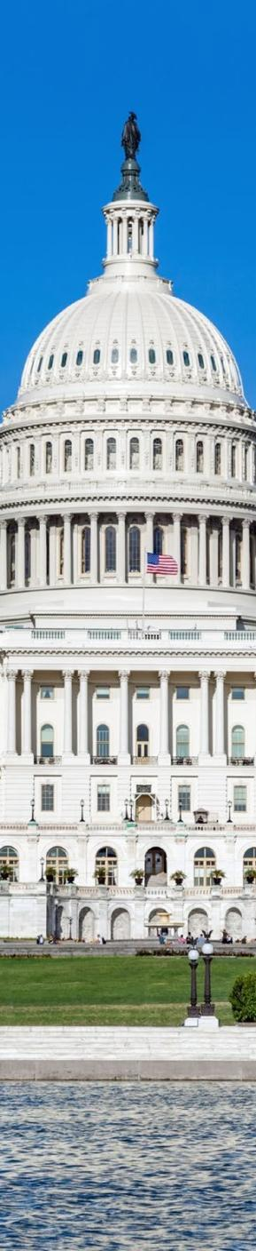

WASHINGTON TRADICIONAL
WASHINGTON D.C CAPITOLIO RIO POTOMAC

DURACIÓN: 04 DÍAS
Salidas Jueves y Viernes hasta el 19 de diciembre de 2026

*No aplica en algunas fechas. Consulte.

ITINERARIO

DÍA 1 WASHINGTON D.C
Bienvenido a la ciudad de Washington! Traslado al hotel. Tiempo libre para explorar la ciudad. Check-in empieza a las 16:00 horas. En caso de llegar más temprano, es posible guardar su equipaje en el hotel y aprovechar la ciudad hasta que su habitación esté lista. Traslado es servicio compartido regular. Alojamiento.

DÍA 2 WASHINGTON D.C – VISITA DE CIUDAD
En esta excursión, que le da una orientación general de Washington, DC, tiene algunas paradas para fotografías en los siguientes sitios: Casa Blanca, Capitolio, Corte Suprema, Biblioteca del Congreso, Lincoln Memorial, Vietnam Memorial, Korea Memorial, Cementerio de Arlington y la Tumba de J.F. Kennedy. El recorrido irá a los principales lugares de interés de la capital: Av. Pennsylvania, Triangulo Federal, Old Post Office, FBI, Archivo Nacional, Thomas Jefferson Memorial, George Washington Memorial, cruzaremos el rio Potomac al Estado de Virginia, el Pentágono, Orientación por la zona de Museos de la Fundación Smithsoniana y Museo de Aire y Espacio. Visita a la ciudad es servicio compartido regular. Duración: Aproximadamente 3 horas. Alojamiento.

DÍA 3 WASHINGTON D.C
Día libre. Alojamiento.

DÍA 4 WASHINGTON D.C
Llega el fin de nuestro paseo. Traslado al aeropuerto de acuerdo a la hora de su vuelo. ¡Buen Viaje! Check-out del hotel a las 11:00 horas. Traslado es servicio compartido regular.

FIN DE LOS SERVICIOS.




INCLUYE  
- Traslado aeropuerto – hotel – aeropuerto en servicio compartido regular en horario diurno
- 3 noches de alojamiento en Miami en categoría Turista
- City tour en español, en servicio compartido regular
- Seguro de viaje

NO INCLUYE   
- Boleto de avión México – Washington D.C. (Ronald Reagan (DCA), Dulles (IAD)) - México
- Impuestos aéreos
- Guía acompañante;
- Desayuno, almuerzo o cena en cualquiera de los días;
- Admisiones a museos, edificios y monumentos que no están especificados con la palabra ‘’incluido’’
- Servicio de maleteros
- Facility fee (Neto): $36 USD por noche y por habitación + tasas, debe ser pagado localmente por el pasajero.
- El precio no incluye todo aquello no descrito en el itinerario, solicitudes de carácter personal y propinas al guía.
- Visa para Estados Unidos de Norteamérica

PRECIOS
Precio por persona en dólares americanos (USD).

SALIDAS: JUEVES & VIERNES |  | SGL | DBL  (1 CAMA) | DBL  (2 CAMAS) | TPL | CPL
01ABR26-30JUN26  01SEP26-31OCT26 |  | 2501 | 1260 | 1370 | 1035 | 795
01JUL26-31JUL26  01NOV26-19DIC26 |  | 2119 | 1069 | 1179 | 905 | 695
01AGO26-31AGO26 |  | 2339 | 1179 | 1289 | 976 | 750
Menores 0 – 12 | USD 355
Adicional aplica un cargo de Facility fee (neto): $36 USD por noche y por habitación + tasas, debe ser pagado localmente por el pasajero (al llegar al hotel).
Suplemento: Suplemento adicional de $36 USD por persona será aplicado para traslados nocturnos con vuelos llegando o saliendo entre las 21:00 horas y 06:30 horas;
*Nota: No aplica en las siguientes Fechas cerradas: Año Nuevo (01 – 05 Enero), Viernes Santo (13-25 April), Memorial Day (21 - 29 Mayo), FIFA World Cup 2026 (6 Junio hasta 23 de Julio), Independencia (01 – 08 Julio), Labor Day (29-31
Agosto & 01 – 04 Septiembre), Thanksgiving (24 – 30 Noviembre), Navidad (01 - 03, 20 – 30 Diciembre) y Año Nuevo
(31 Diciembre).

HOTELES PREVISTOS O SIMILARES

CIUDAD | HOTEL | CATEGORÍA
Washington D.C. | Holiday Inn Washington Capitol | Turista
Situado a una manzana del Museo Nacional del Aire y del Espacio Smithsonian, a poca distancia a pie de otros lugares de interés de Washington, D.C., el edificio del Capitolio, la Casa Blanca y el monumento a Washington están a pocos pasos del Washington-Capitol Holiday Inn. El museo del Holocausto y el monumento a la Segunda Guerra Mundial también están en las inmediaciones.
*Nota: Pendiente de confirmarse el nombre del hotel hasta el momento de la reservación.

NOTAS IMPORTANTES
- Precios por persona en moneda indicada, sujeto a disponibilidad del operador final y a cambios sin previo aviso. Precios en moneda extranjera serán pagaderos en moneda nacional al tipo de cambio del día para anticipos y cuando se liquide el paquete.
- Nuestros precios pueden sufrir variaciones de valores, hasta que todos los servicios y hospedajes sean confirmados.
- Precio sujeto a disponibilidad hotelera y susceptible de cambio.
- La hora de inicio de los paseos puede cambiar.
- No aplica en las siguientes Fechas cerradas: Fechas cerradas: Año Nuevo (01 – 05 Enero), Viernes Santo (13-25 April), Memorial Day (21 - 29 Mayo), FIFA World Cup 2026 (6 Junio hasta 23 de Julio), Independencia (01 – 08 Julio), Labor
Day (29-31 Agosto & 01 – 04 Septiembre), Thanksgiving (24 – 30 Noviembre), Navidad (01 - 03, 20 – 30 Diciembre) y Año Nuevo (31 Diciembre).
- Consulte políticas para cambios y/o cancelaciones.
- Para personas mayores de 70 años aplica suplemento en el seguro de viaje. Favor revisar con su ejecutivo.

Vigencia hasta el 19 de diciembre 2026.

